Lieber Lothar, liebe Anne,
da bin ich doch am letzten Sonntag zwei Jahre alt geworden, hurra! Natürlich haben wir meinen Geburtstag tüchtig gefeiert, und es waren viele Gäste da. Zufällig hat auch die Mama von meinem Frauchen Geburtstag gefeiert, und ich hatte schon den Verdacht, dass die Gäste gar nicht alle meinetwegen gekommen waren. Aber das Frisbee habe ich geschenkt bekommen und auch ganz feine Leckerlis.
Ich weiß gar nicht, was ich euch zuerst berichten soll, denn es ist bei uns immer jede Menge los. Oft kann ich mit zu Frauchens Arbeit, wo mich alle sooo gern mögen. Unter dem Schreibtisch schläft es sich auch sehr gemütlich. Außerdem haben mir meine Menschen einen Scooter gekauft. Das ist ein Spaß! Da kann ich rennen wie verrückt, und meine Menschen sind endlich `mal genau so schnell wie ich, weil ich die nämlich hinter mir herziehe. Toll! Der Spaß ist zwar immer nur kurz, aber ich merke auch, dass ich ganz schön hecheln muss, wenn ich wieder anhalten soll. Das kann man hier sehen:

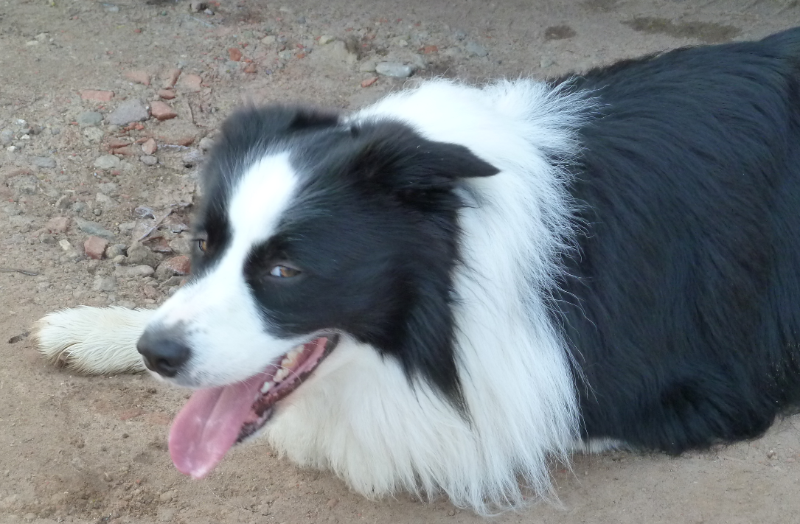
Wie gut, dass ich vorher schon rechts und links abbiegen gelernt hatte. Da ging das Scooterfahren fast wie von selbst.

Wir machen auch Tricktraining. Was glaubt ihr wohl, was ich schon für tolle Sachen gelernt habe! Auch beim Agility habe ich viel Spaß. Es fällt mir bloß oft ein bisschen schwer abzuwarten, bis ich ´dran bin.

Kennt ihr eigentlich Impulskontrolle? Das ist ein blödes Spiel und total anstrengend. Meinen Menschen gefällt es aber offenbar so gut, dass sie es jeden Tag mit mir spielen wollen. Und weil ich so ein netter Kerl bin, mache ich ihnen die Freude und spiele mit. Aber so richtig Spaß macht es mir nicht.

Viel mehr Freude macht es dagegen, sich nach dem Wellenfangen im Meer am Strand im Sand zu wälzen. Meine Menschen nennen das allerdings panieren. Ist mir aber egal, wie das heißt - Hauptsache, es macht viiiel Spaß!

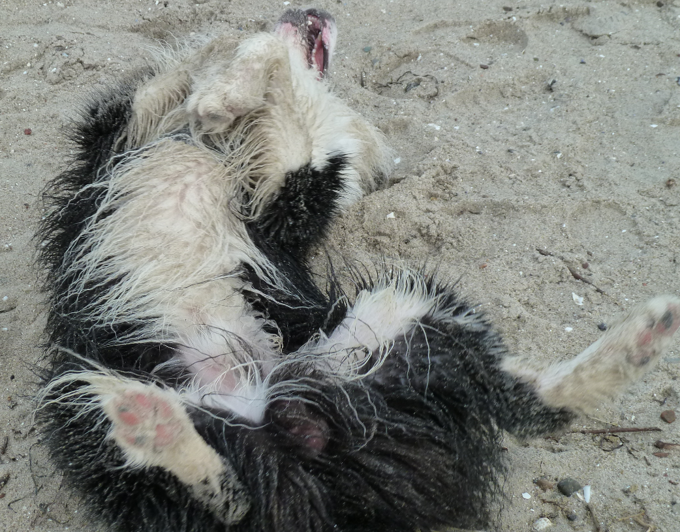

Auf dem Hundeplatz herumtoben ist auch prima, vor allem, weil ich dort meine speziellen Kumpels habe. Da gibt es allerdings auch welche, vor den ich ein bisschen Respekt habe. Dann bleibe ich lieber bei meinen Menschen, die passen immer gut auf mich auf. Wenn sich aber zwei Hundekumpels balgen, sorge ich gern für Ordnung. Das mache ich prima, sagt der Trainer, und meine Menschen meinen, ich bräuchte eine Polizeimütze. Pah, blöd, als ob ich eine Mütze tragen würde! Die fällt doch beim Rennen `runter!

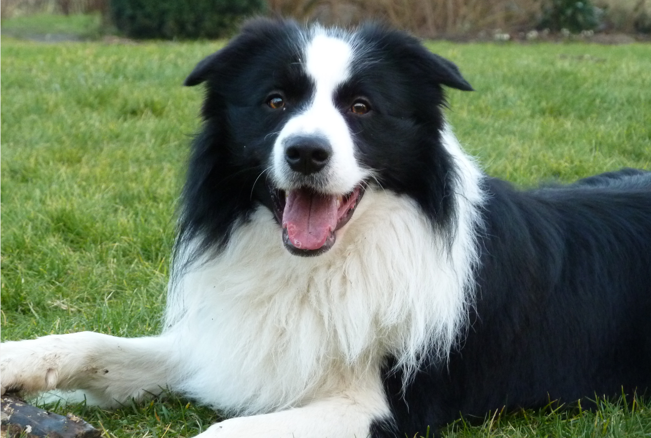

Ich finde das Leben ganz prima, Ihr auch? Ich verstehe bloß nicht, warum die Menschen immer meinen, niemand solle leben wie ein Hund. Ich finde, jeder sollte so ein Hundeleben haben wie ich!
Nun wünsche ich euch schöne Ostertage und sende euch allen herzliche Grüße
Denni

